**Домашня робота №56**

**ООП. Магічні методи. Продовження роботи №54 про «BankAccount»**

*Формулювання завдання дивись за посиланням*[**https://itstepedu.sharepoint.com/:w:/s/Python31256/EaLC5kMmhyBBsn_yXMOUQWIBvhdOwnMEaj7kXBvNooV0ZA?e=WfyzMv**](https://itstepedu.sharepoint.com/:w:/s/Python31256/EaLC5kMmhyBBsn_yXMOUQWIBvhdOwnMEaj7kXBvNooV0ZA?e=WfyzMv)

Customize class “BankAccount” with Magic or Dunder methods

·

1. Імпортуйте клас NewBankAccount із файла роботи №54

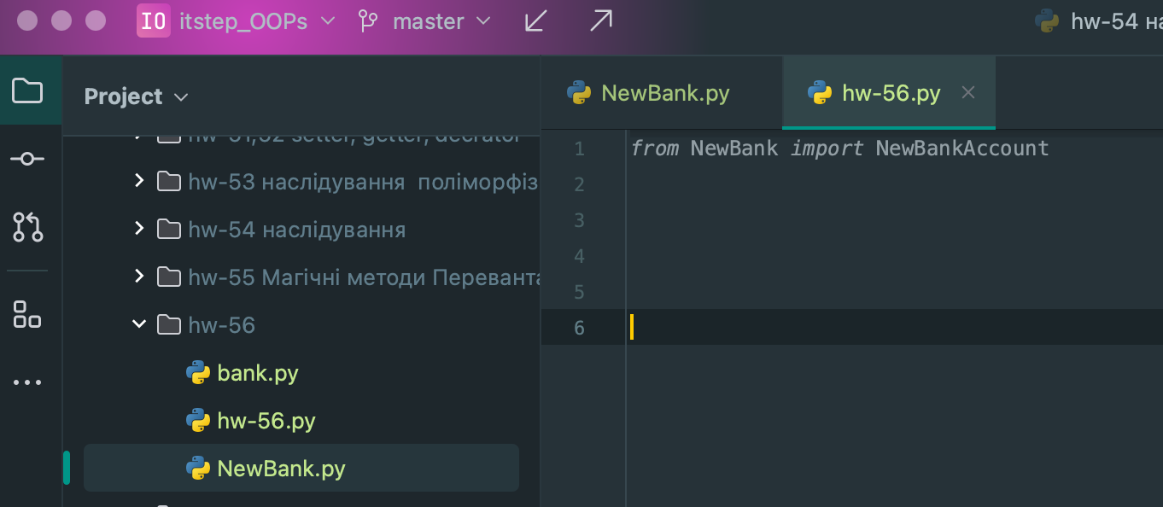

1. Створіть клас UpBankAccount, що наслідується із класу NewBankAccount для додавання нової функціональності.

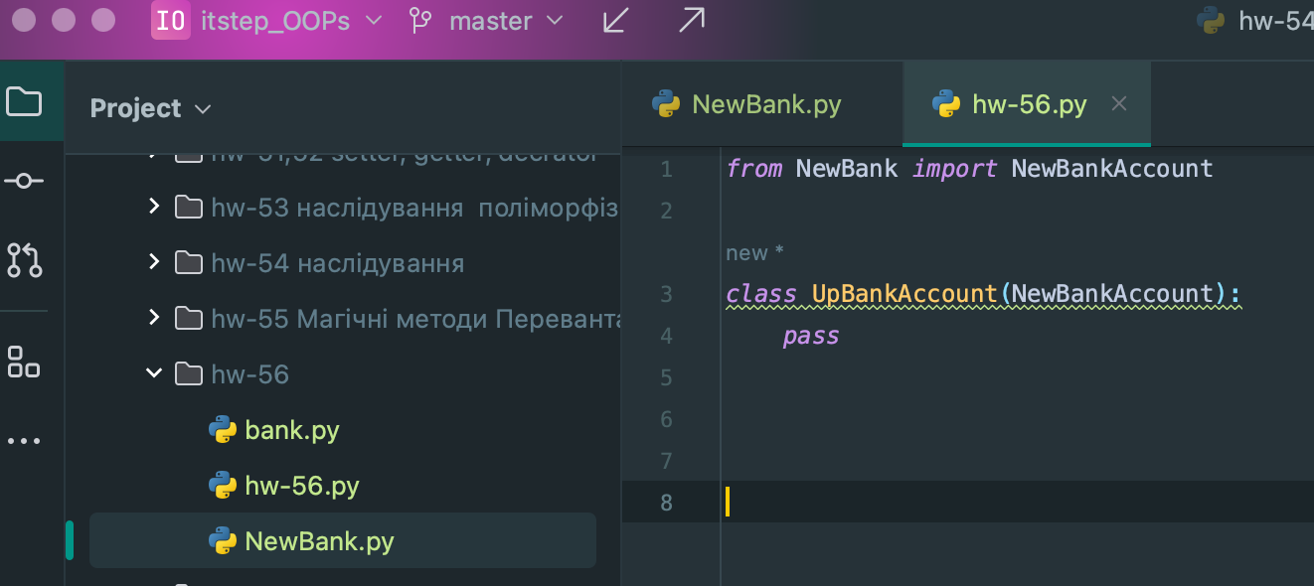

1. Перевизначте магічний метод `__eq__`, результатом має бути `True`, якщо валюти у об’єктів співпадають, а `False` - в іншому випадку.

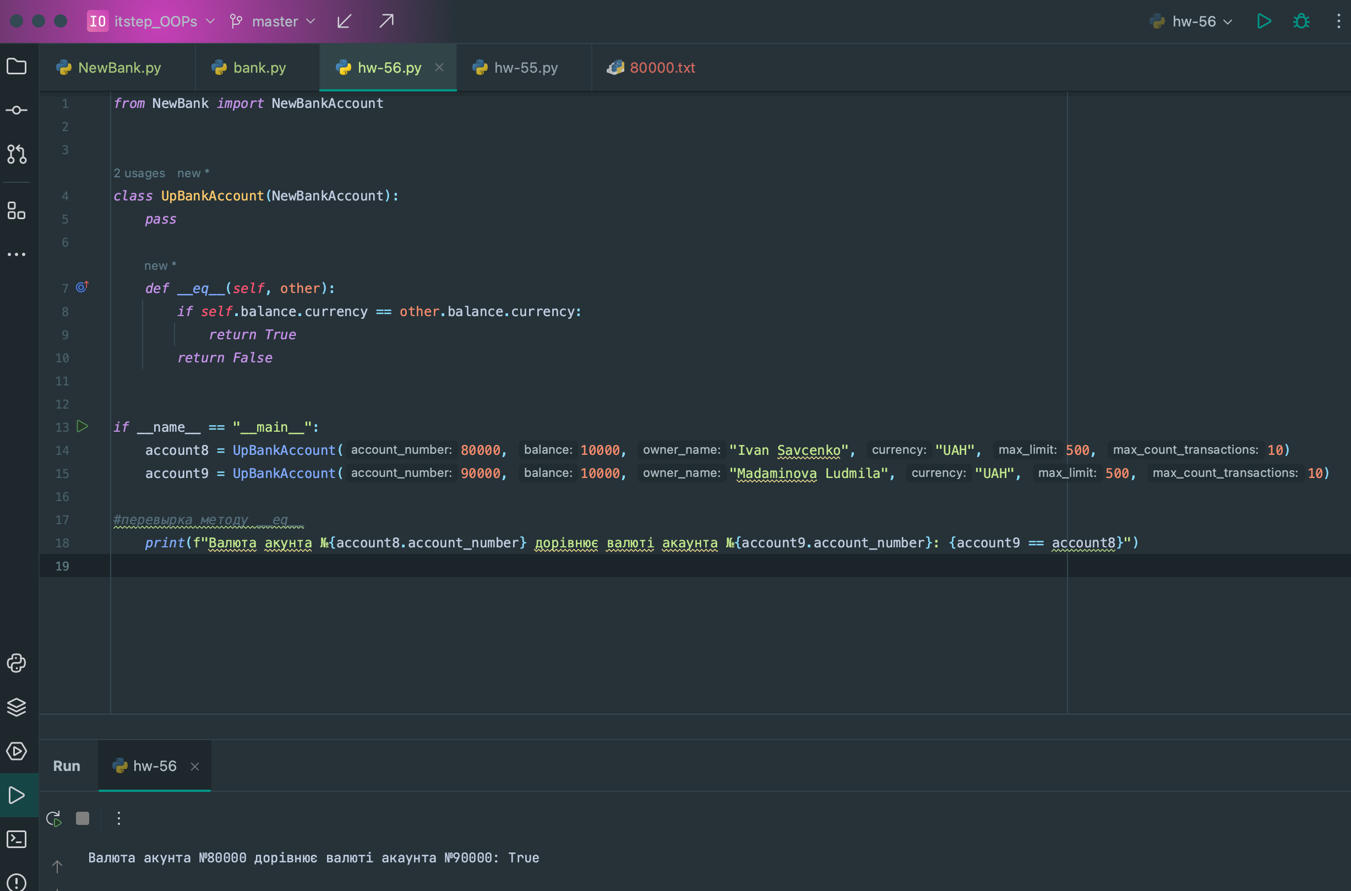

1. Перевизначити методи __lt__, __le__, __gt__, __ge__, що дозволяють порівнювати рахунки за балансом. У випадку, якщо валюти не збігаються у об’єктів, то здійснити конвертацію до гривні, щоб порівняти. Наприклад, r1 < r2 значить, що баланс рахунку у екземпляра r1 менший, ніж баланс у екземпляра r2.

Lt – основна реалызація прописуеться у класі Money

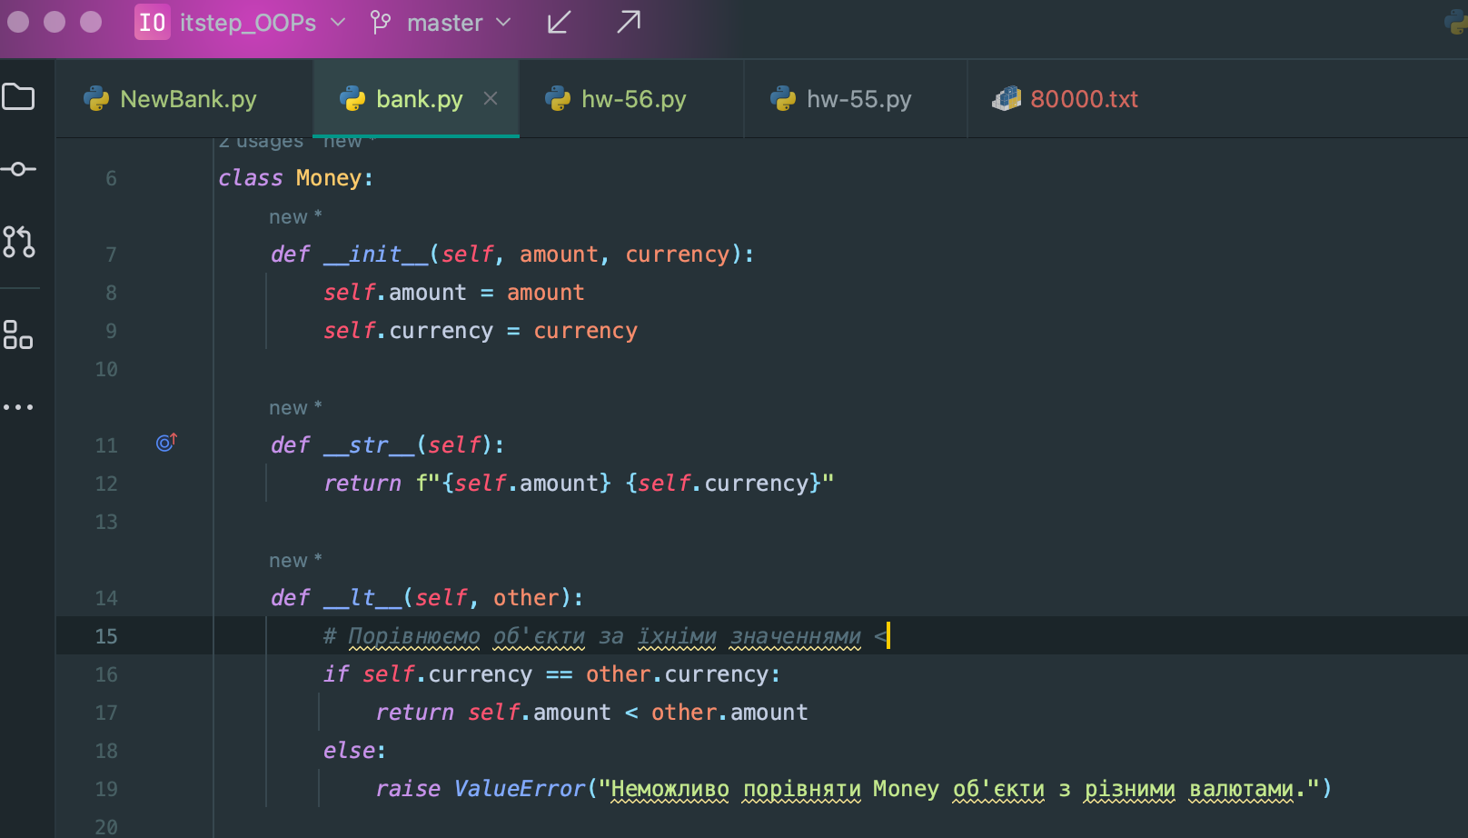

У класі UpBankAccount прописуеться додаткова перевірка

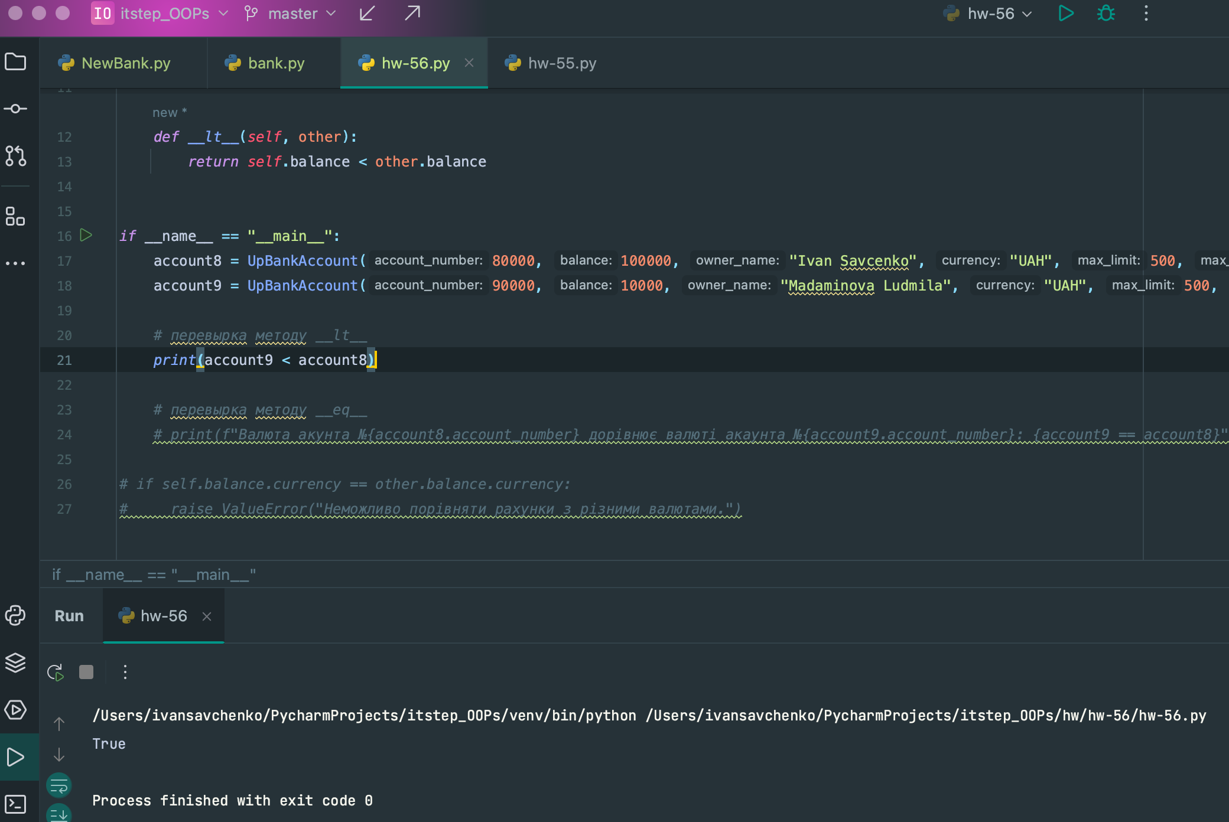

Le

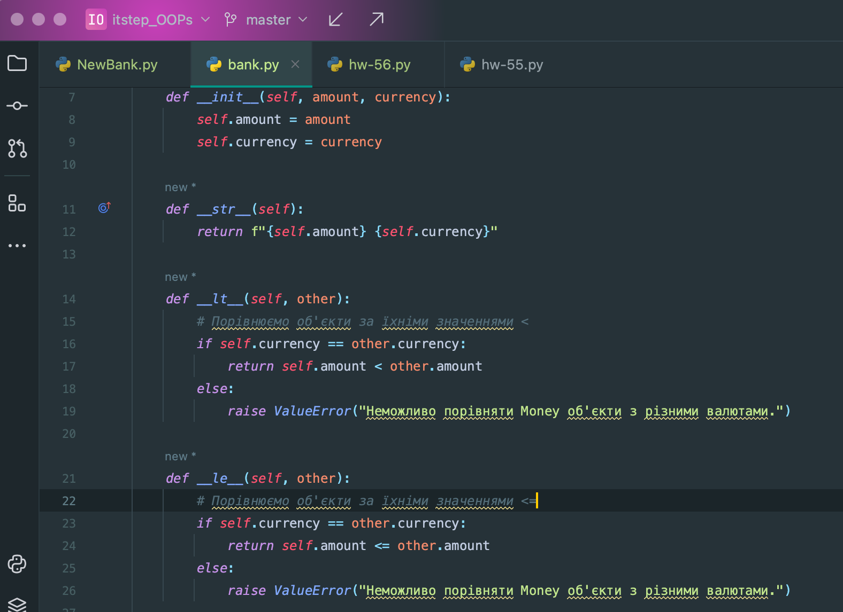

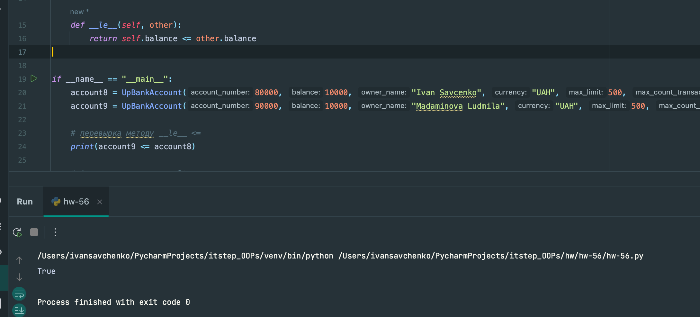

__gt__, __ge__,

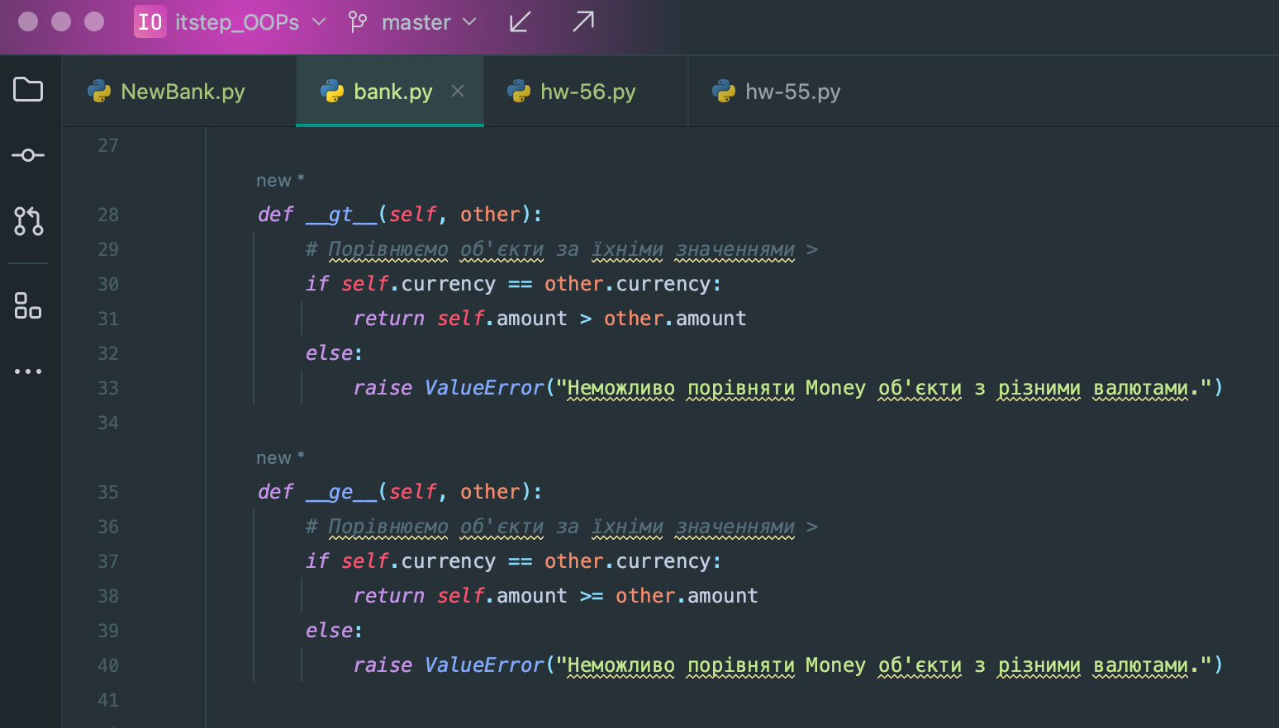

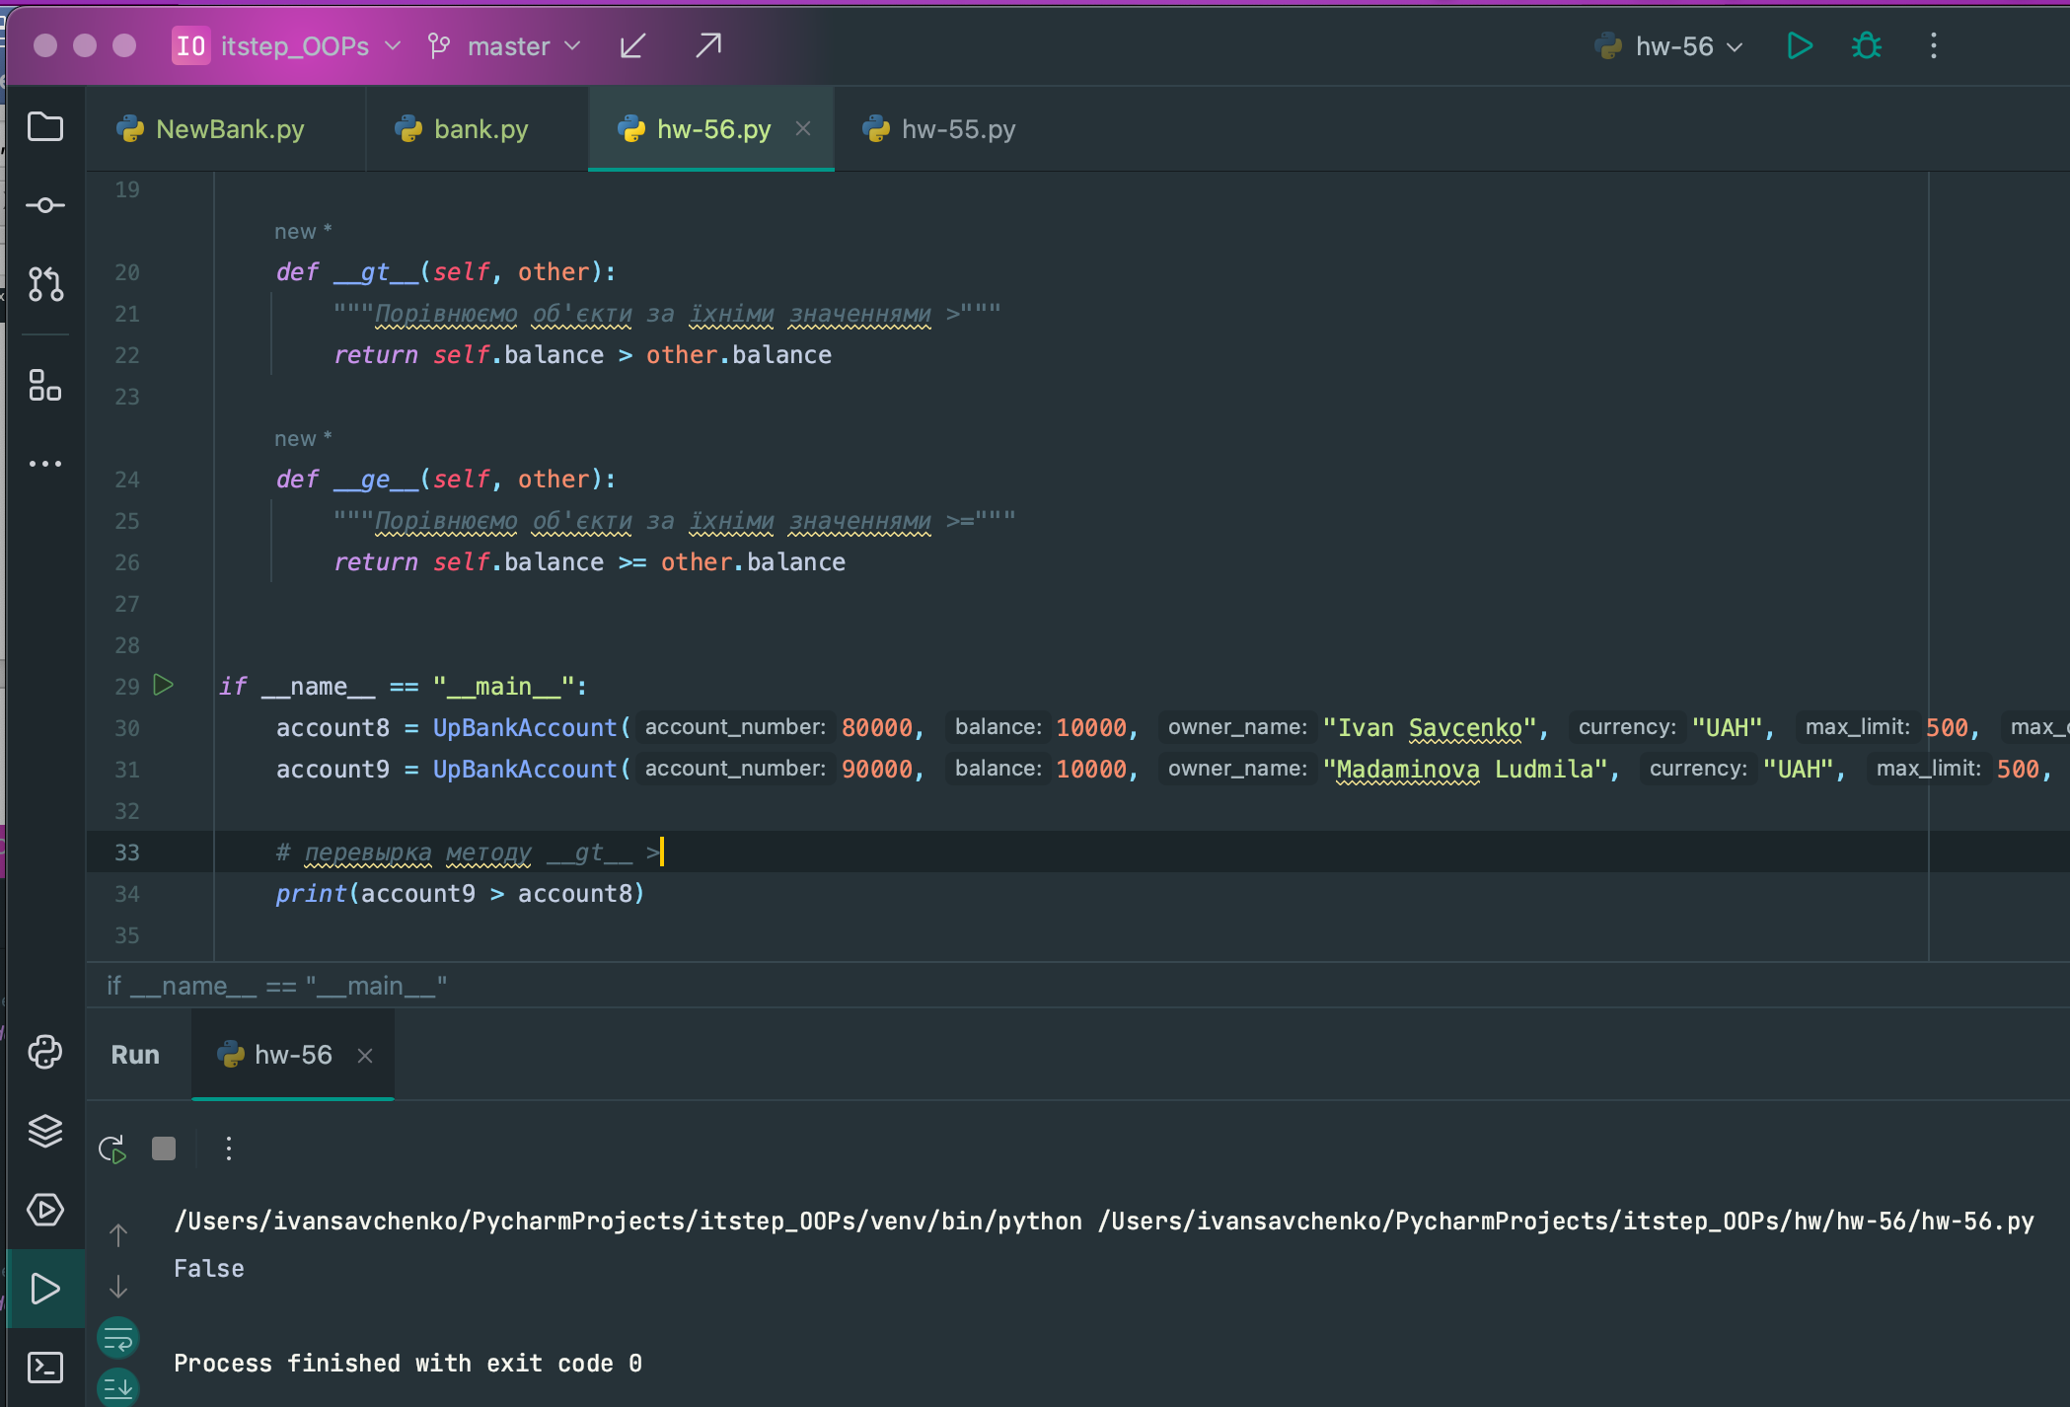

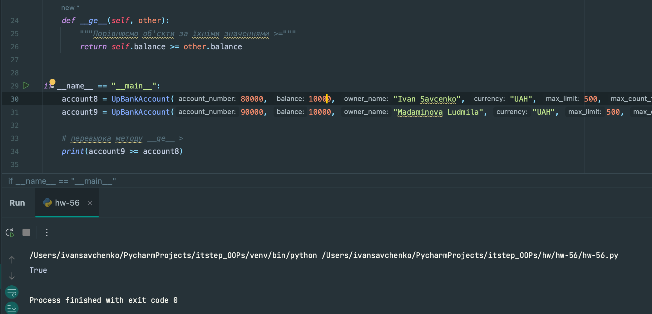

1. Перевизначити __bool__: метод дозволяє перевірити, чи є екземпляр класу UpBankAccount «істинним» (True, якщо баланс додатній) або «хибним» (False, в іншому випадку).

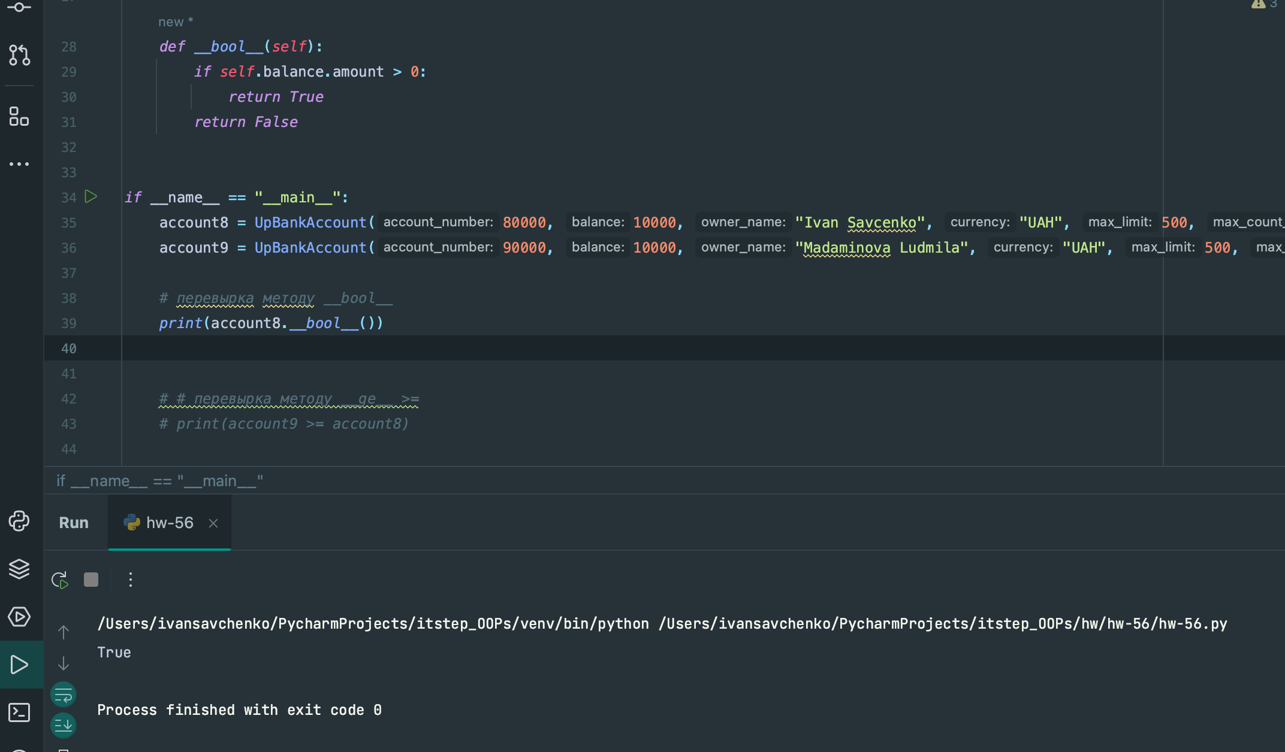

1. Реалізуйте операції: додавання __add__ екземпляра r і деякого додатного числа numb (r + numb), яка буде відповідати поповненню рахунку r на це число та повернення того самого екземпляра (id однакове). Аналогічно реалізуйте віднімання r - numb, що відповідає за зняття коштів.

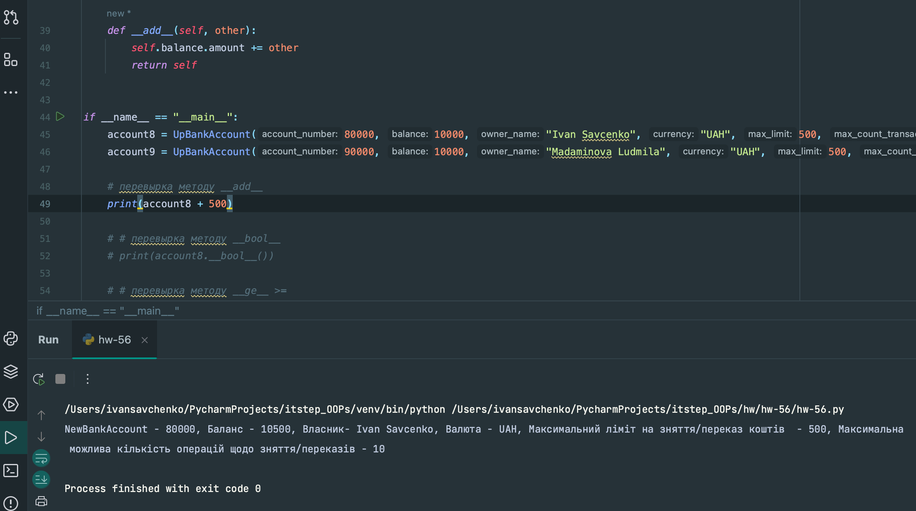

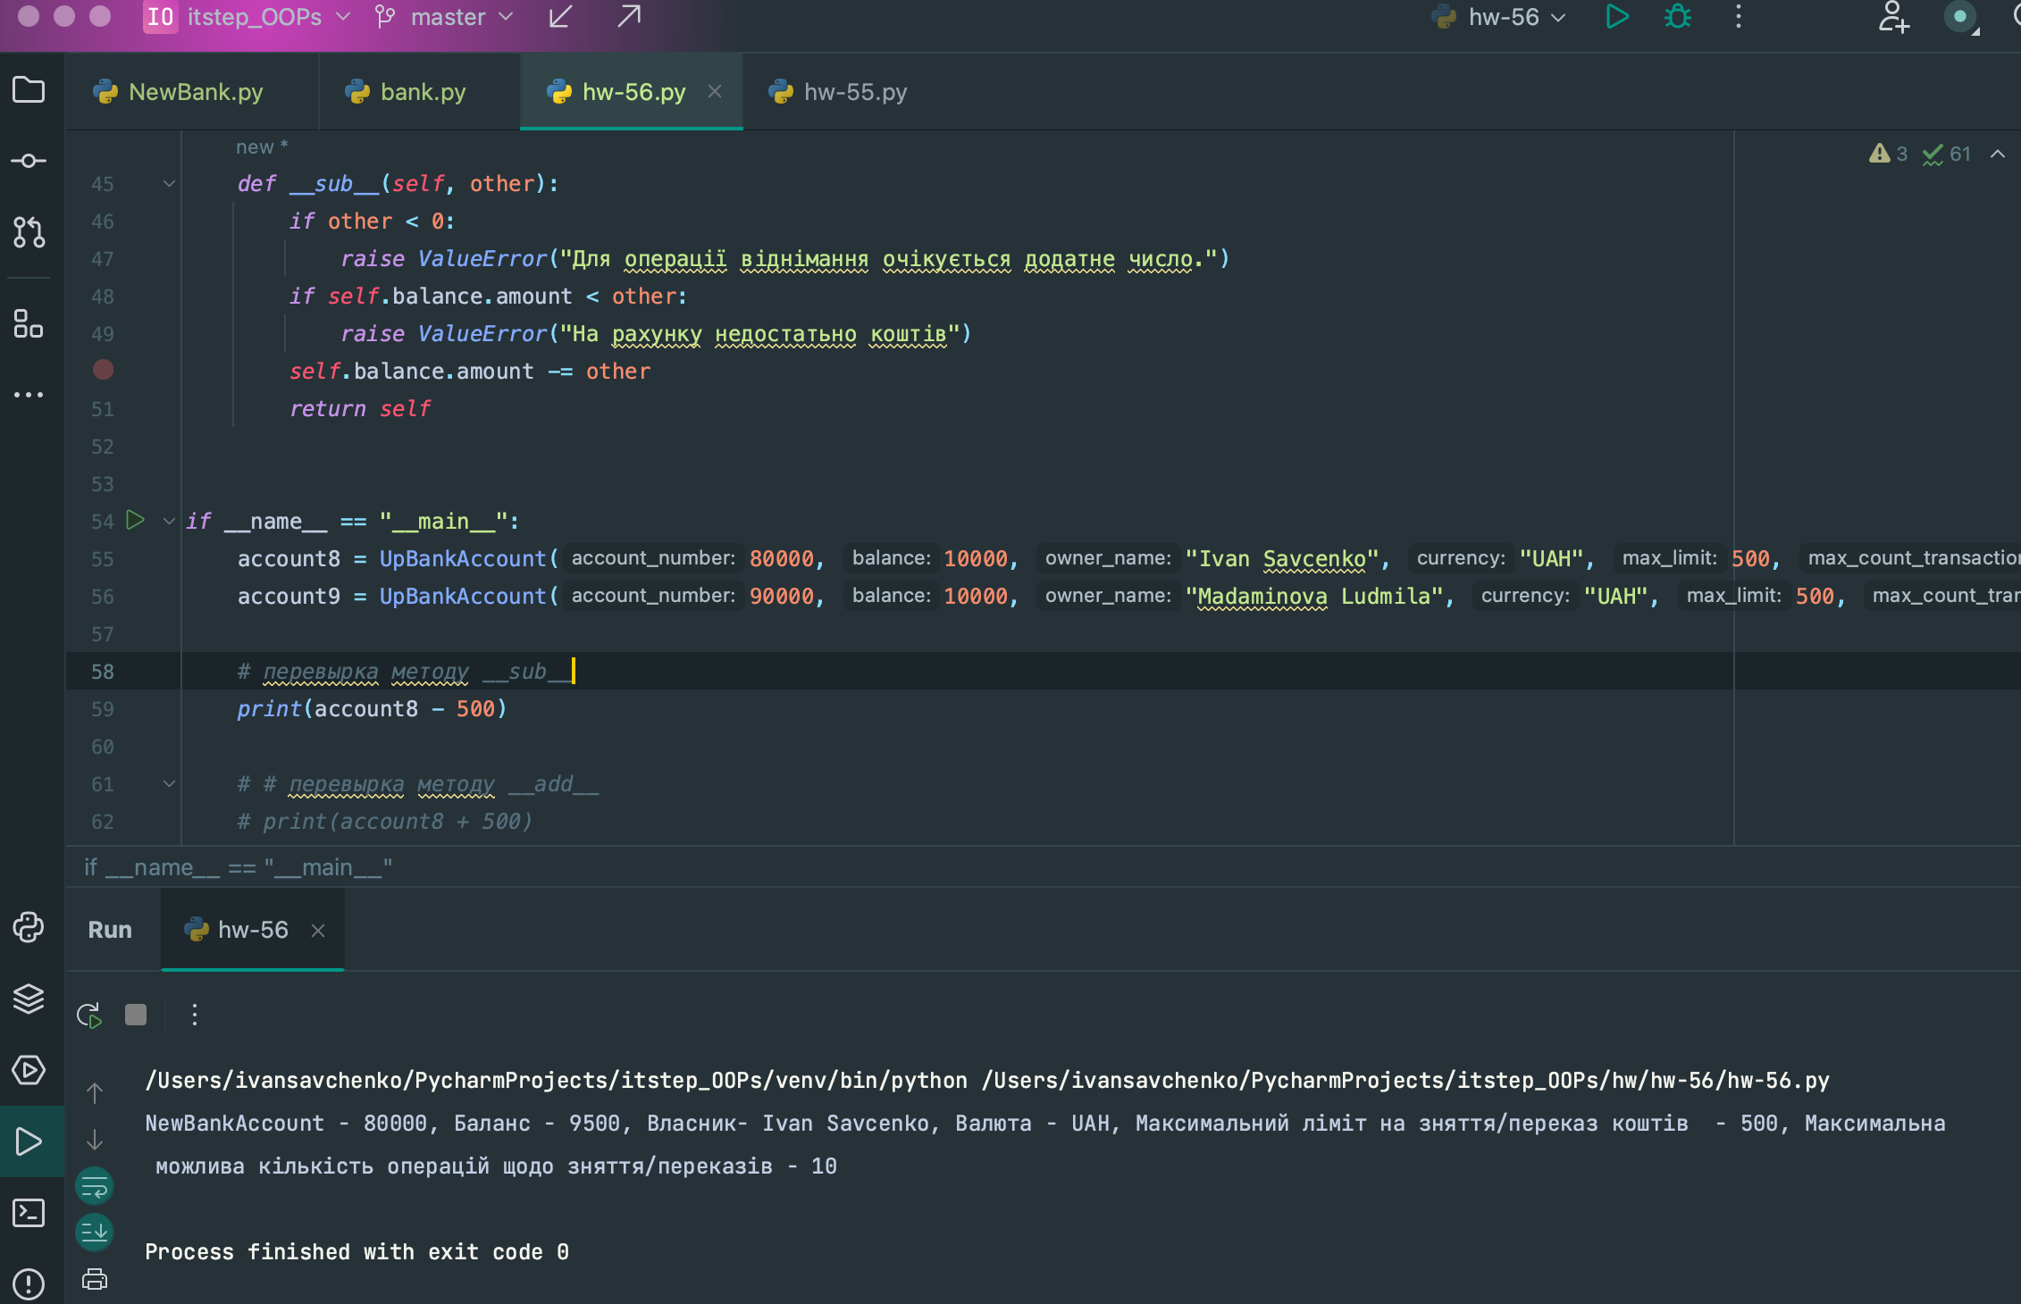

1. Перевизначити метод `__call__(self, value=0)` , щоб при виклику на об'єкті друкувалось повідомлення про зміну балансу об’єкта і якщо value<0 -здійснюється зняття коштів у розмірі value, а при value>0 - поповнення рахунку, при value=0 - просто виводимо стан рахунку. Наприклад, маємо екземпляр r нашого класу. Тоді, r(-10) знімає з рахунку кошти у розмірі 10, а r(10) - робить поповнення, інакше, якщо r() або r(0) - друкуємо стан рахунку

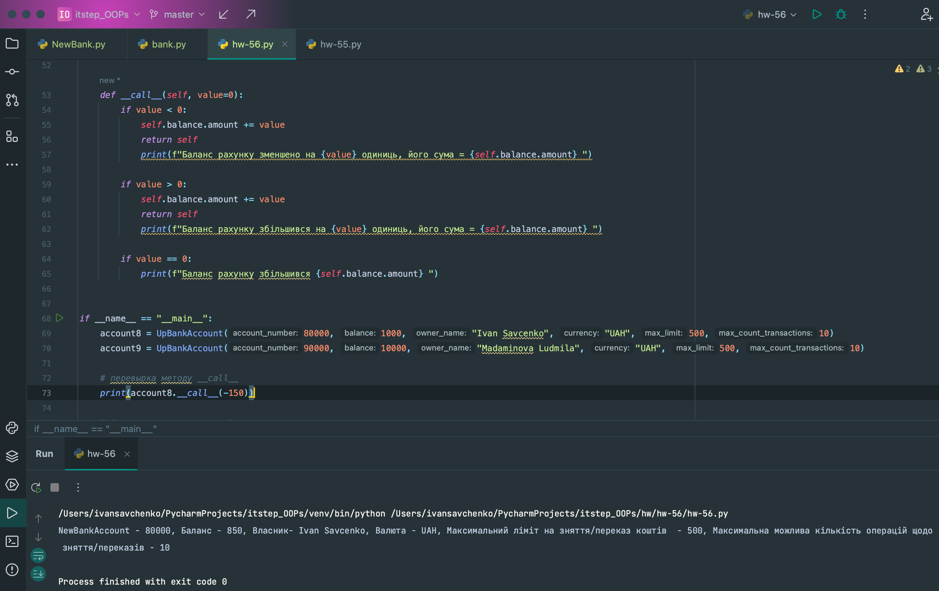

8. Перевизначити метод __setattr__(self, name, value) так, щоб при спробі встановити значення value для атрибуту, що відповідає за баланс, виводило повідомлення про “зміну балансу, скільки було ... і стало ...” і встановлювало відповідне значення цього атрибуту за допомогою виклику object.__setattr__(self, name, value) або присвоєння self.__dict__[name] = value. Це запезпечить нас “сигналами” про зміну балансу у об’єктів.

